AX 경영혁신 백서
왜 지금 AX인가
M.AX 시대의 방법론과 Odoo 4대 지능화
수요예측·영업 · 재고·생산계획 · 설비예지 · 지식센터 — 원장에서 판단까지
『AI ERP 혁명 — Odoo와 지능형 ERP』 독자 부록
이형근 · 정인호 · 송무준 · 에이에스씨 | 2026. 9

일러두기
이 문서는 『AI ERP 혁명 — Odoo와 지능형 ERP』의 부록 「AX 구축 방법론」의 자매편이다. 부록이 "어떻게 돌리는가"(DMAIC 사이클)의 교본이라면, 이 백서는 두 가지를 맡는다 — 1부에서 "왜 지금인가"를 기업과 정부의 시야로 정리하고 M.AX 프로젝트를 해설하며, 2부에서 책 2부의 결과물을 이어받아 네 가지 지능화(수요예측·영업, 재고·생산계획, 설비예지, 지식센터)를 Odoo 실제 사례의 눈높이로 풀어낸다.
- 정부 정책·수치는 2026년 공개 보도 기준이다(산업부 M.AX 발표, 3개 부처 AX 통합 공고 등). 사업 참여 시에는 반드시 해당 연도의 공고 원문을 확인하라.
- 2부의 "한빛식품" 장면은 부록 제4장에서 이어지는 교육용 가상 사례다. 수치는 예시이며, 등장하는 화면·모델명(sale.order 등)은 Odoo의 실제 구조다.
- 목차 쪽 번호는 Word에서 Ctrl+A 후 F9로 갱신된다.

목차

제1부 왜 지금 AX인가 — 시계가 겹치는 순간

제1장 기업의 시계 — 미룰 수 없게 된 세 가지 이유
"AI, 우리도 해야 하나요?"라는 질문은 2026년의 공장에서 더 이상 유행에 대한 질문이 아니다. 세 개의 시곗바늘이 같은 시각을 가리키고 있기 때문이다.
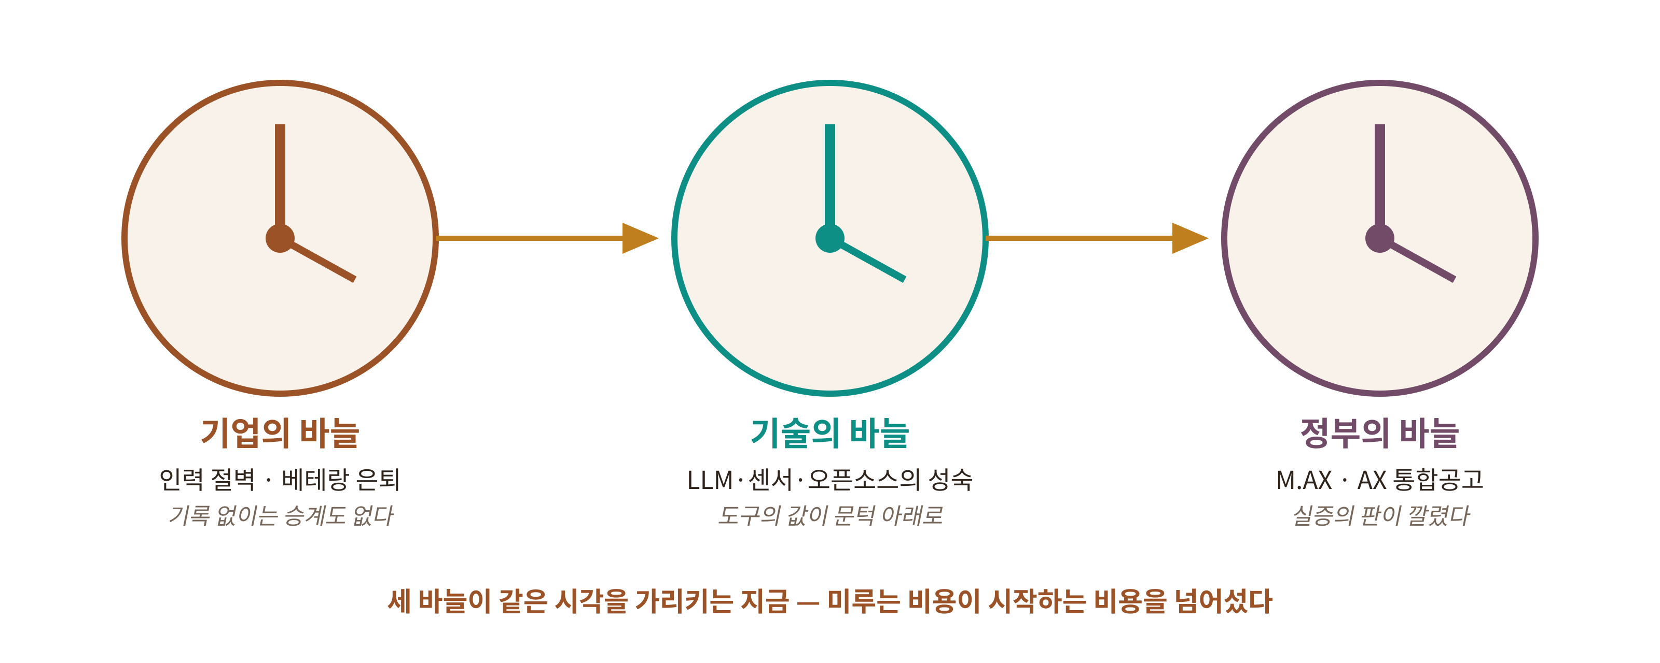
그림 1 | 세 개의 시곗바늘 — 기업·기술·정부의 바늘이 겹치는 지금

1.1 첫 번째 바늘 — 사람의 시계: 베테랑이 정년을 향해 간다
중소 제조의 가장 값진 자산은 설비가 아니라 "그 설비를 30년 만진 사람"이다. 문제는 그 사람의 시계다. 숙련공의 은퇴 러시는 이미 시작되었고, 채용 시장은 그 빈자리를 채워 주지 않는다. 어깨너머 전수는 배울 사람이 있을 때의 이야기다. 남은 선택지는 하나 — 사람의 판단을 데이터와 규칙으로 회사에 남기는 것. 이것이 AX의 가장 절박한 기업 내부 동기이며, 뒤에서 볼 정부 M.AX가 "명장 노하우의 데이터화"를 국가 과제로 못 박은 이유이기도 하다.

1.2 두 번째 바늘 — 기술의 시계: 도구의 값이 문턱 아래로 내려왔다
십 년 전 수억 원짜리였던 것들이 지금은 오픈소스와 저가 하드웨어로 내려와 있다. ERP(Odoo CE)는 라이선스 없이 시작하고, 센서와 게이트웨이는 수십만 원 단위가 되었으며, LLM은 사내 서버(Ollama)에서도 돈다. 기술이 싸졌다는 말의 진짜 의미는 이것이다 — 이제 경쟁의 변수는 "누가 살 수 있느냐"가 아니라 "누가 데이터를 쌓아 왔느냐"다. 그리고 데이터는 돈으로 소급 구매할 수 없다. 오늘 시작한 회사와 3년 뒤 시작한 회사의 격차는, 3년 치 데이터라는 복리로 벌어진다.

1.3 세 번째 바늘 — 시장의 시계: 증명된 격차가 공개되기 시작했다
스마트공장·AI팩토리 지원사업의 성과 수치가 공공 통계로 쌓이면서, "하면 좋다더라"가 "한 곳과 안 한 곳의 격차표"로 바뀌었다. 뒤에서 보겠지만 AI팩토리 선도사업 42개 사업장의 생산성 +30.1%, 불량률 −15.5% 같은 숫자는 이미 언론에 공개된 실측이다. 격차가 공개되면 다음 단계는 거래처의 요구다 — 대기업 공급망은 협력사에 데이터 기반 품질·납기 증빙을 요구하기 시작했고, 그 요구는 아래로 흐른다.
미루면 커지는 비용 | 내용
데이터 공백의 복리 | 늦게 시작할수록 학습할 과거가 없다 — 소급 불가
암묵지의 소실 | 은퇴 한 명 = 라이브러리 하나의 화재. 아카이빙은 미루면 원본이 사라진다
정책 창구의 일몰 | 실증·지원 예산은 초기 참여자에게 두텁다 — 판이 깔린 시기는 유한하다
공급망의 압박 | 증빙 요구가 왔을 때 시작하면, 요구한 쪽의 일정으로 끌려간다

제2장 정부의 시계 — AX 정책 지형과 M.AX 프로젝트

2.1 한 장으로 보는 2026 AX 정책 지형
2026년 3월, 과학기술정보통신부·산업통상자원부·중소벤처기업부는 주요 AX 사업을 통합 공고하고 공동 설명회를 열었다. 부처별로 흩어져 있던 AI 전환 지원이 한 지붕 아래 정렬된 것이다 — AI 에이전트, 산업 AI 솔루션 실증·확산, AI 통합 바우처, 스마트공장, 그리고 상생형 AX 선도모델까지. 기업 입장에서 읽는 법은 간단하다: 과기정통부는 AI 기술·인프라의 축, 중기부는 중소·소상공인 확산의 축, 그리고 산업부는 제조업의 축 — 그 제조업 축의 깃발이 M.AX다.
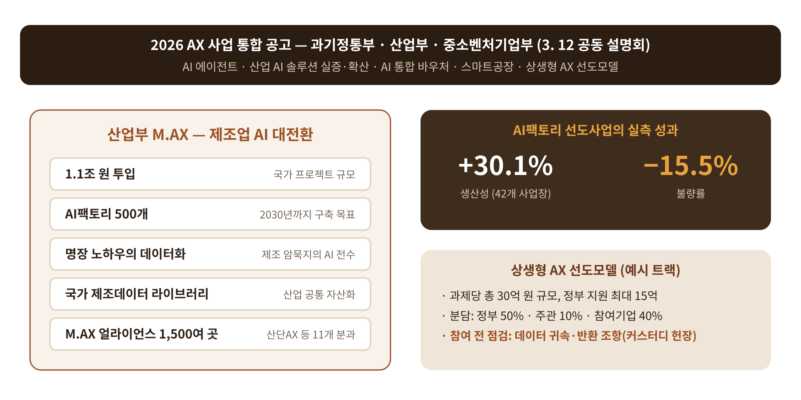
그림 2 | 2026 AX 정책 지도 — 3부처 통합 공고와 산업부 M.AX의 골격 (공개 보도 기준)

2.2 M.AX 프로젝트 — 제조업 AI 대전환의 설계도
M.AX(Manufacturing AI Transformation)는 산업부가 주도하는 제조업 AI 대전환 국가 프로젝트다. 언론 보도 기준으로 골격을 정리하면 이렇다. 총 1.1조 원 규모를 투입해 공장의 대전환에 시동을 걸고, 2030년까지 AI팩토리 500개 구축을 목표로 한다. 제조·AI 기업과 학계·연구기관 1,500여 곳이 참여하는 M.AX 얼라이언스가 산학연 협업 플랫폼으로 꾸려졌고, 지역 생산거점 중심의 산단AX를 포함한 11개 분과가 산업별 특화 실증을 진행한다.
이 백서의 관점에서 가장 주목할 대목은 따로 있다 — M.AX는 "명장·숙련공의 제조 노하우 데이터화", 즉 제조 암묵지의 AI 전수와 국가 제조데이터 라이브러리 조성을 명시적 과제로 삼는다. 국가가 공식 문서에서 암묵지를 데이터 자산으로 호명한 것이다. 이는 이 책 3부와 부록이 말해 온 방향 — 현장의 말을 온톨로지로, 베테랑의 감을 규칙으로 — 과 정확히 같은 곳을 가리킨다. 개별 기업의 지식센터 지능화(2부 7장)는 이 국가적 흐름의 사내 버전인 셈이다.
M.AX 구성 요소 | 내용(보도 기준) | 우리 회사와의 접점
AI팩토리 500 | 2030년까지, 선도사업 170여 곳 지원 진행 | 파일럿 공장·라인 단위 실증 참여 기회
성과 실측 | 42개 사업장 생산성 +30.1% · 불량률 −15.5% | 경영진 설득의 공개 근거 수치
암묵지 데이터화 | 명장 노하우의 AI 전수, 제조데이터 라이브러리 | 지식센터 지능화(7장)와 동일 방향
M.AX 얼라이언스 | 1,500여 기관, 산단AX 등 11개 분과 | 업종·지역 분과를 통한 참여 경로
상생형 AX 선도모델 | 과제당 총 30억 규모(정부 최대 15억, 50/10/40 분담) | 대기업 주관 컨소시엄 참여 트랙

2.3 참여의 기술 — 받되, 종속되지 않는다
정책의 판은 기회이지만, 부록에서 세운 원칙은 여기서도 그대로다. 참여 전 세 가지를 점검하라.
- ① 데이터 커스터디 — 실증으로 생성된 데이터의 귀속·규격·반환 조항을 협약서에서 확인한다. "사업이 끝난 다음 날 아침, 우리 서버에 무엇이 남는가"가 판단 기준이다.
- ② 도로와 운전의 분리 — 지원금은 플랫폼(도로)에 쓰고, DMAIC 사이클(운전)은 처음부터 사내 인력이 돌린다. 운전까지 외주한 실증은 지원 종료와 함께 멈춘다.
- ③ 우리 질문 우선 — 공고의 메뉴가 아니라 우리 경영 질문 10개에서 출발해, 질문에 맞는 트랙을 고른다. 질문 없는 참여는 장비 전시로 끝난다.
한 줄 정리
정부의 바늘은 판을 깔았고(M.AX·통합공고), 기업의 바늘은 절박하며(사람·데이터), 기술의 바늘은 문턱을 낮췄다. 남은 것은 방법 — 그것이 제3장이다.

제3장 AX 경영혁신 추진 방법론 — 네 개의 층으로 세운다
방법론이라는 말이 거창하게 들린다면 이렇게 생각하면 된다 — 집을 짓는 순서다. 철학(왜)이 기초, 로드맵(언제)이 골조, 사이클(어떻게)이 일상, 플랫폼(무엇으로)이 설비다. 넷 중 하나만 사도 집이 되지 않는다.
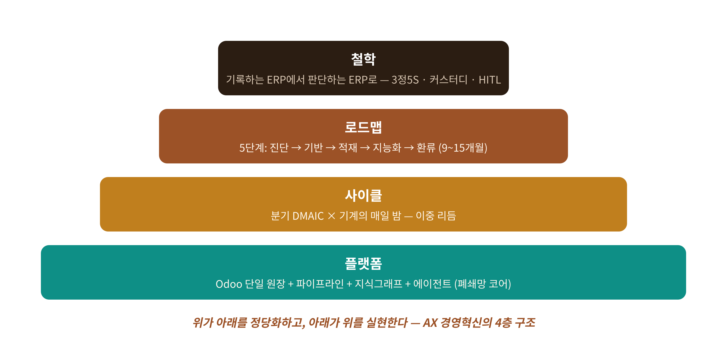
그림 3 | AX 경영혁신의 4층 구조 — 철학·로드맵·사이클·플랫폼

3.1 1층 철학 — 다섯 문장의 헌법
- 질문이 먼저다 — 경영 질문 10개의 문장화가 모든 투자에 앞선다. 질문 없는 데이터는 창고의 불용 재고다.
- 5S 없이 AI 없다 — 코드체계와 기록 습관(데이터의 3정5S)이 지능화의 지반이다.
- 데이터는 우리 것이다 — 커스터디 4조항(귀속·규격·보관·반환)을 모든 계약에 앞세운다.
- 사람이 승인한다 — 기계는 제안까지, 실제 값 변경은 HITL 승인 순간에만. 문책이 아니라 조건 개선의 언어로.
- 얇게 완주한다 — 라인 하나·질문 하나로 한 바퀴를 끝까지. 완주가 확장을 정당화한다.

3.2 2층 로드맵 — 5단계, 표준 9~15개월
단계 | 기간 | 핵심 | 성공 판정
① 진단 | 2~4주 | 질문 문장화, 자가진단, 커스터디 헌장 | 경영자 서명 2건(질문·헌장)
② 기반 | 2~3개월 | Odoo 단일 원장, 코드체계, 바코드 | 이중 입력 제로, 월 마감
③ 적재 | 2~3개월 | 3원천 수집(트랜잭션·현장·암묵지) | 재고 정확도 95%+
④ 지능화 | 3~6개월 | 파이프라인·모델·지식그래프·에이전트 | 첫 판단 카드의 HITL 승인
⑤ 환류 | 상시 | 아침 브리핑·War Room·자산 대장 | KGI 기준선 대비 개선

3.3 3층 사이클 — 분기의 사람, 매일 밤의 기계
로드맵의 각 단계 안에서 실제 개선은 분기 단위 DMAIC 사이클로 돈다 — Define(질문을 지표로), Measure(멈추지 않는 수집), Analyze(층별과 4M), Improve(검증 후 승인), Control(파라미터와 대장). 상세 실행법은 부록 「AX 구축 방법론」 제2장이 13주 캘린더와 게이트 질문 10까지 담고 있으므로 여기서는 반복하지 않는다. 기억할 것은 이중 리듬 하나다 — 사람은 분기마다 한 바퀴, 기계(LLM 상시 루프)는 매일 밤 한 바퀴. 2부의 네 가지 지능화는 전부 이 리듬 위에 얹히는 "기계의 바퀴"들이다.

3.4 4층 플랫폼 — 폐쇄망 코어 위의 다섯 계층
수집(바코드·IoT) → 단일 원장(Odoo CE + PostgreSQL) → 파이프라인(n8n·배치) → 온톨로지-지식그래프(Neo4j) → 판단(TensorFlow·에이전트·War Room). 원본과 원장은 언제나 사내에, 클라우드는 익명화된 요청만. 이 배치가 2부 전체의 무대이므로, 다음 장부터는 이 무대 위에서 네 편의 공연 — 수요예측, 재고·생산, 설비예지, 지식센터 — 을 차례로 본다.
제2부 Odoo 4대 지능화 — 원장에서 판단까지, 네 편의 실행기

2부의 네 장은 같은 틀로 진행된다. 현장의 아침 한 장면으로 시작해(재미), Odoo의 어느 데이터에서 출발하는지(원천 지도), 그 데이터가 어떤 길을 걸어 판단이 되는지(파이프라인과 지식그래프), 그리고 그 판단이 화면에서 어떻게 생겼는지(판단 카드)까지. 책 2부가 모듈을 해부했다면, 이 2부는 모듈들이 힘을 합쳐 일하는 모습이다.

제4장 수요예측·영업 지능화 — "내일 몇 개?"가 화면에 뜨기까지

4.1 현장의 아침
금요일 오후 4시, 한빛식품 생산반장 김 반장의 옛날 일과는 이랬다 — 지난주 기억을 더듬고, 하늘을 한 번 보고, 영업 단톡방을 뒤져 "내일 크루아상 400개쯤?"을 결정한다. 맞으면 본전, 틀리면 폐기통 아니면 빈 매대. 지금은 다르다. 오후 4시에 태블릿이 먼저 말을 건다 — "내일 크루아상 제안 420개(구간 385~455). 근거: 최근 4주 토요일 평균, 마라톤 행사, 강수확률 60%, 규칙 '비 오는 주말 크림류 −20%' 적용." 김 반장은 근거를 훑고 마라톤 코스가 매장 앞임을 떠올리며 440으로 고쳐 승인한다. 3초. 판단은 여전히 김 반장의 것이다 — 다만 이제 근거가 함께 온다.

4.2 경영의 질문
- "내일·다음 주, 무엇을 몇 개 만들 것인가" — 생산의 질문
- "다음 달 수주는 얼마인가, 어느 기회가 익었는가" — 영업의 질문
- "재주문이 끊긴 거래처를 며칠 만에 알아차리는가" — 관계의 질문

4.3 Odoo 원천 데이터 지도
수요예측의 재료는 전부 Odoo 원장에 이미 있다. 새로 만드는 것은 재료가 아니라 요리다.
Odoo 모델(테이블) | 담고 있는 것 | 예측에서의 역할
sale.order / line | B2B 수주·납품 예정 | 거래처 수요의 기둥, 재주문 주기
pos.order / line | 매장 판매(시간대 포함) | 품목×시간대 수요 곡선의 원천
stock.move | 출고·반품·폐기 이동 | 실수요 보정(판매−반품), 폐기 신호
crm.lead / stage | 영업기회·단계·금액 | 수주 확률 스코어링, 파이프라인 예측
product.template | 품목·카테고리·유통기한 | 품목군 계층, 신선/보존군 구분
res.partner | 거래처·채널 속성 | 채널별 층별화의 축
달력·프로모션(메모/캘린더) | 행사·방송·할인 이력 | 수요 급변의 외생 변수

4.4 파이프라인 — 기록이 판단이 되는 다섯 정거장
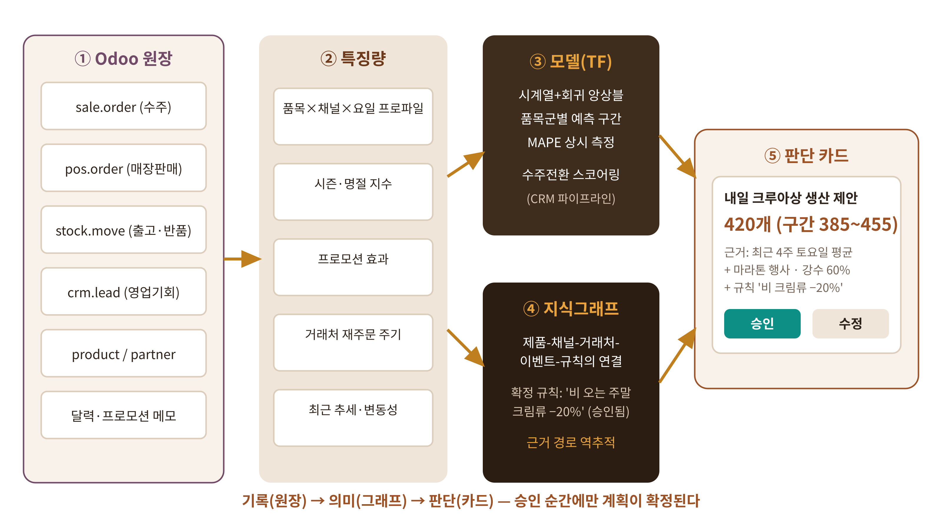
그림 4 | 수요예측 파이프라인 — Odoo 원장에서 판단 카드까지
정거장 | 하는 일 | 도구 | 산출물
① 추출 | 야간 배치가 원장에서 판매·수주·이동을 읽는다(원본 불변) | n8n·SQL | 일별 정제 테이블
② 특징량 | 품목×채널×요일 프로파일, 시즌 지수, 프로모션 효과, 재주문 주기 계산 | Python·Parquet | 특징량 저장소
③ 학습·추론 | 품목군별 시계열+회귀 앙상블 학습, 익일~주간 예측 구간 산출 | TensorFlow | 예측 구간·MAPE
④ 의미 결합 | 예측에 지식그래프의 확정 규칙·이벤트를 결합, 근거 문장 생성 | Neo4j·LLM | 근거 있는 제안
⑤ 판단 카드 | 제안+근거+대안을 담당자 화면으로, 승인 시 생산계획·배분에 기록 | Odoo 화면 | 승인된 계획

4.5 지식그래프 연결 — 예측에 "의미"를 입히다
모델 혼자서는 "420"이라는 숫자만 낸다. 그 숫자가 판단이 되려면 의미가 붙어야 한다 — 그래프가 하는 일이 그것이다. 판매 이벤트·거래처·행사·확정 규칙이 관계로 연결되어 있어, 제안마다 "왜"의 경로를 역추적해 문장으로 내놓는다.
그래프 트리플(예) | 읽는 법
(크루아상)-[판매됨@토요일]->(본점 POS) | 품목-채널-시점의 사실 기록
(10/18)-[행사]->(부산 마라톤) | 외부 캘린더가 수요의 이웃이 된다
(비 오는 주말)-[규칙:크림류 −20%]->(승인 7/22 김반장) | 베테랑의 감이 승인 이력을 가진 규칙으로
(거래처 B)-[재주문 주기 14일]->(패턴) | 침묵 17일째 = 이탈 신호 → 영업 알림
(제안 #1024)-[근거]->(위의 셋) | 판단 카드에서 "왜?"를 누르면 이 경로가 열린다

4.6 판단의 구현 — 다섯 박자의 루프
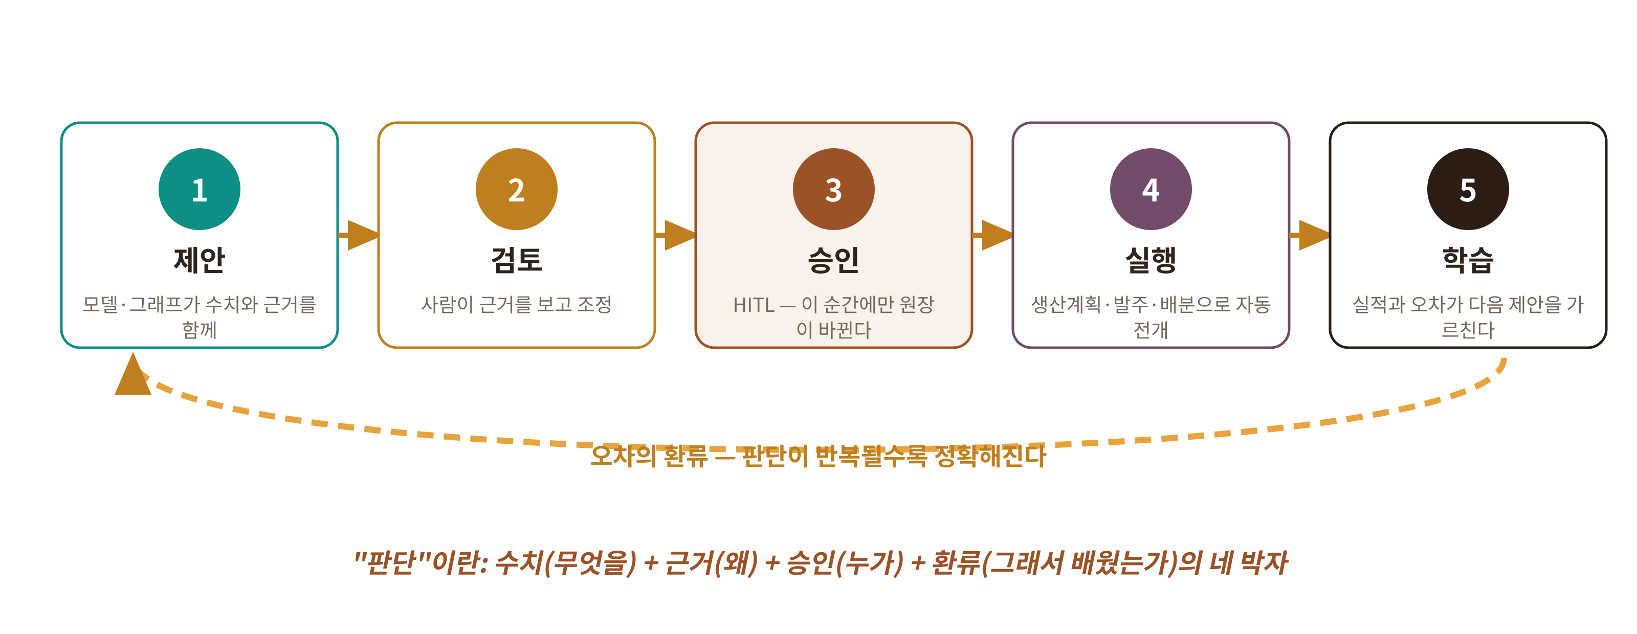
그림 5 | 판단의 다섯 박자 — 제안·검토·승인·실행·학습, 그리고 오차의 환류
"판단을 구현한다"는 말의 실체는 화면 하나와 규율 하나다. 화면은 판단 카드 — 수치(무엇을), 근거(왜), 대안(수정 여지)이 한 장에 담긴다. 규율은 HITL — 승인 버튼이 눌리는 순간에만 Odoo의 생산계획·배분 수량이 실제로 바뀐다. 그리고 다음 날 실적이 들어오면 오차(MAPE)가 계산되어 모델과 규칙의 다음 제안을 고친다. 김 반장이 440으로 수정한 기록조차 학습 재료다 — 수정이 잦은 품목은 모델이 아직 현장을 못 따라간다는 신호이고, 수정이 사라지는 것은 신뢰가 쌓였다는 증거다.

4.7 영업 지능화 — 같은 재료의 다른 요리
같은 파이프라인이 영업 쪽으로도 요리를 낸다. crm.lead의 단계·금액·경과일에 과거 수주 패턴을 학습시키면 기회별 수주 확률과 "다음 달 수주 예상 구간"이 나오고(파이프라인 예측), sale.order의 재주문 주기 학습은 "주기 초과 거래처" 알림과 제안 초안을 만든다. 영업회의의 문장이 바뀐다 — "느낌상 이번 달 좀 될 것 같습니다"에서 "확률 가중 수주 예상 1.8억, 위험 거래처 3곳, 제안 초안 준비됨"으로.

4.8 하루의 변화와 KPI
장면 | Before | After
금요일 오후 | 기억+하늘+단톡방으로 결정 | 판단 카드 검토·수정·승인 3초
월요일 아침 | 지난주 폐기를 눈으로 확인 | MAPE·폐기·결품 브리핑이 먼저 와 있다
영업회의 | 감의 보고 | 확률 가중 파이프라인과 이탈 경보
신입 교육 | "감 잡는 데 3년" | 근거 경로를 읽는 법부터 — 3주

판정 KPI는 넷 — MAPE(예측 자체), 폐기율·결품률(균형 쌍), 제안 승인율(수정 없이 승인된 비율, 신뢰의 지표), 재주문 이탈 감지 리드타임. 시작 순서는 책 2부 9·10장의 데이터 정비(파이프라인 단계 코드, 폐기 사유 코드)가 그대로 선행 조건이다.

제5장 재고 최적화·생산계획 자동화 — 창고가 스스로 셈을 한다

5.1 현장의 아침
월요일 아침, 자재 담당 최 대리의 옛 일과는 창고 순찰이었다 — 밀가루 포대를 세고, 어림으로 "이번 주 버티겠네"를 판정한다. 지금의 아침은 결재함에서 시작한다. 밤사이 시스템이 낸 발주 제안 세 건이 근거와 함께 놓여 있다 — "박력분 20포: 예측 소요 14포 + 안전재고 부족 6포, 리드타임 3일, 지난달 납품 지연 1회 반영." 최 대리의 일은 세는 것에서 판단하는 것으로 바뀌었다.

5.2 경영의 질문과 Odoo 원천
질문 | 원천(Odoo) | 지능화 포인트
언제·얼마나 발주할 것인가 | stock.quant(현재고)·purchase.order(리드타임·단가) | 동적 안전재고·ROP 보정
다음 주 무엇을 얼마나 만들 것인가 | 4장의 수요예측·mrp.bom | MPS 제안 → HITL 확정
자재는 언제 얼마나 필요한가 | mrp.bom 전개·stock.move | MRP 역산(Odoo 스케줄러)
능력은 감당되는가 | workcenter·라우팅 | frePPLe 유한능력 검증(선택 부스터)

5.3 이중 루프 — 계획의 바퀴와 학습의 바퀴
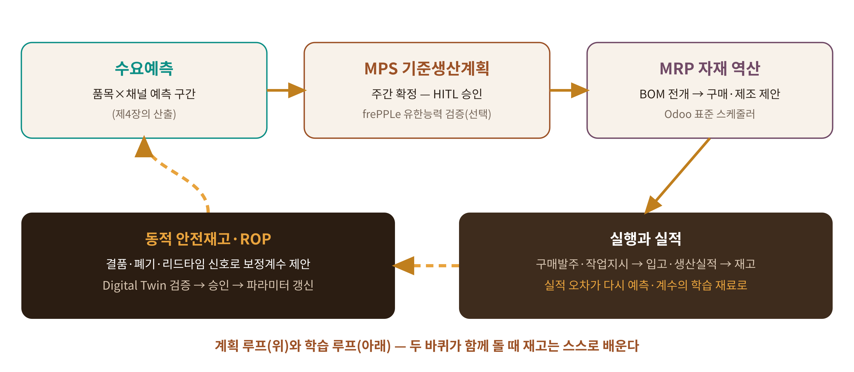
그림 6 | 재고·생산의 이중 루프 — 위는 매주 도는 계획, 아래는 매일 배우는 파라미터
위쪽 바퀴는 익숙한 계획 흐름이다 — 수요예측이 MPS(주간 기준생산계획) 제안을 만들고, 승인된 MPS를 Odoo의 MRP가 BOM으로 역산해 구매·제조 제안을 쏟아낸다. 새로운 것은 아래쪽 바퀴다 — 결품·폐기·리드타임 지연 신호가 쌓이면 에이전트가 품목별 안전재고·ROP의 보정계수를 계산하고, Digital Twin 시뮬레이션(폐기·결품·재고일수 동시 확인)을 첨부해 승인을 청한다. 승인 순간 Odoo의 재주문 규칙(reordering rule) 파라미터가 갱신되고, 그날부터 모든 자동 발주 제안이 새 기준으로 나온다. 한 번의 승인이 문서가 아니라 파라미터로 남는 것 — 부록의 표현을 빌리면 "지키는 데 의지가 필요 없는" 개선이다.

5.4 판단의 구현과 자동화의 경계
- 자동 제안·사람 승인(기본값) — 발주·MPS·파라미터 변경은 근거 첨부 제안으로 오고, 승인이 실행이다.
- 자동 실행의 승급 — 소액·저위험 품목(예: 포장 부자재)은 신뢰가 쌓인 뒤 "승인 없이 실행+사후 보고"로 승급할 수 있다. 승급 조건(금액 상한·적중률 기준)을 문서로 정하라.
- 언제나 경영 판단 — 신규 공급처 개척, 대량 선매입(시세 베팅), 설비 증설은 계산기의 몫이 아니다. 근거를 붙여 안건으로 올린다.

5.5 KPI와 시작 순서
판정 KPI: 재고 정확도(전제), 재고일수·회전, 결품률·폐기율 쌍, 긴급 발주 비율(계획의 품질), 발주 제안 승인율. 시작 순서는 정직하게 — ① 재고 정확도 95%(부록 사이클 ①) ② 리드타임·소요 데이터 정비 ③ 정적 ROP 가동(Odoo 표준) ④ 그다음에야 동적 보정 에이전트. 정확하지 않은 재고 위의 최적화는 모래 위의 탑이다.

제6장 설비예지 지능화 — 오븐이 아프기 전에 말하게 하라

6.1 현장의 아침
성수기 한복판의 오븐 고장은 재난이다 — 한빛식품도 겪었다. 2호 오븐이 토요일 새벽에 멈췄고, 그날의 손실은 수리비가 아니라 못 구운 빵과 빈 매대였다. 지금은 목요일 오후에 노란불이 먼저 온다 — "2호 오븐 히터 전류 파형, 14일 전 대비 편차 확대. 유사 패턴의 과거 사례: 3주 내 히터 열화 2건. 권고: 다음 계획정지(일요일)에 점검." 정비는 재난에서 일정으로 바뀌었다.

6.2 파이프라인 — 파형에서 정비오더까지
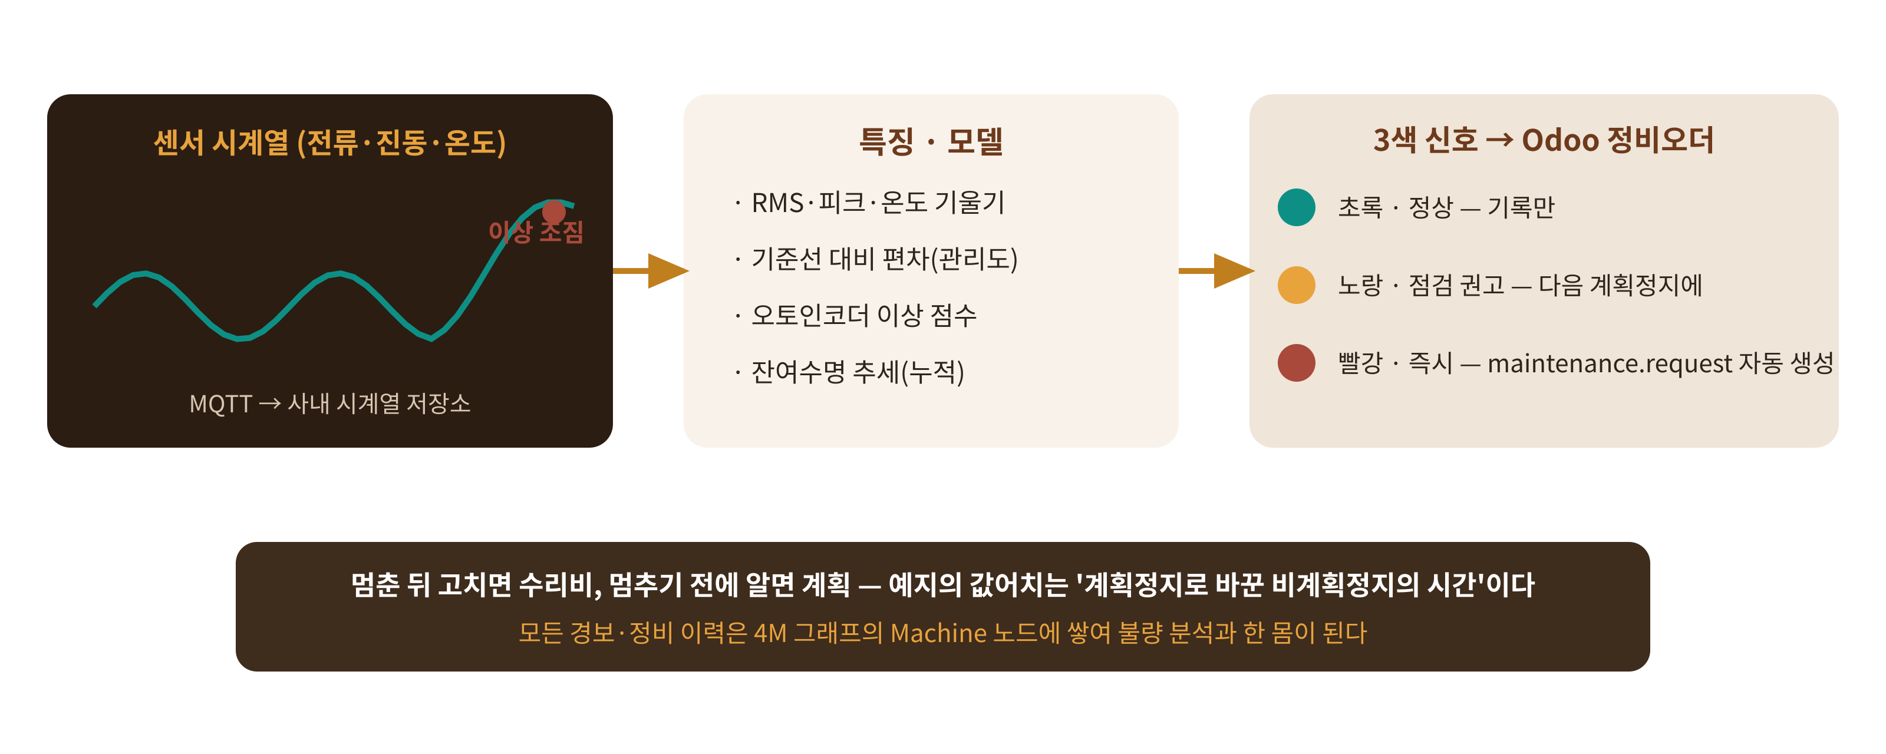
그림 7 | 설비예지 파이프라인 — 센서 파형 → 특징·모델 → 3색 신호 → Odoo 정비오더
단계 | 내용 | Odoo 접점
수집 | 전류·진동·온도 센서(비침습 우선) → MQTT → 사내 시계열 저장소 | maintenance.equipment에 설비 마스터
특징·판정 | RMS·피크·기울기, 관리도 편차, 오토인코더 이상 점수 | 판정 로그를 설비 이력에 기록
3색 신호 | 초록(기록)·노랑(계획정지 점검 권고)·빨강(즉시) | 노랑·빨강 → maintenance.request 자동 생성
실행·학습 | 정비 실행·부품 교체 기록 → 고장 라벨이 모델을 가르친다 | 정비오더 완료가 학습 데이터가 된다

6.3 판단의 구현 — 예지의 값은 "바꾼 시간"이다
예지보전의 판단 카드는 "언제 멈출 것인가"를 다룬다 — 지금 멈추면 생산 손실, 미루면 고장 위험. 카드에는 이상 점수 추이, 유사 과거 사례, 그리고 두 선택지의 예상 비용이 함께 실린다. 승인권자는 생산과 정비가 함께다(생산계획과 충돌하기 때문이다 — 5장의 MPS와 이 장의 정비 일정은 같은 달력을 쓴다). 그리고 모든 경보와 정비 이력은 4M 그래프의 Machine 노드에 쌓인다 — 그래서 "2호기 히터 열화 시기의 생산분에서 불량이 늘었는가" 같은 질문이 그래프 한 번의 질의가 된다. 설비예지와 품질분석이 한 몸이 되는 지점이다.

6.4 KPI와 시작 순서
판정 KPI: 비계획 정지 시간(핵심), 계획정지로 전환된 건수(예지의 실적), 경보 적중률(양치기 방지), MTBF 추세. 시작 순서: ① 고장·정지의 기록부터(사유 코드 포함 — 데이터 없이 예지 없다) ② 병목 설비 한 대에 비침습 센서 ③ 관리도 수준의 규칙 경보 ④ 데이터가 쌓인 뒤 모델. 여기서도 순서가 성패다 — 센서보다 기록이 먼저다.

제7장 지식센터 지능화 — 회사의 두 번째 기억, 그리고 M.AX의 사내 버전

7.1 현장의 아침
신입 조리원이 묻는다 — "여름 반죽은 왜 30분 일찍 꺼내요?" 예전의 답은 "김 반장님이 그러라셨어"였다. 지금은 지식센터 검색창에 "여름 반죽"을 치면, 확정 규칙("하절기 발효 −30분, 승인 7/22")과 그 근거가 된 현장의 말 카드, 그때의 온습도 데이터, 관련 표준서 개정판이 한 화면에 꿰어져 나온다. 답의 내용은 같다. 달라진 것은 답의 주소다 — 사람의 머릿속에서, 회사의 시스템으로.

7.2 SECI 나선과 Odoo 지식센터
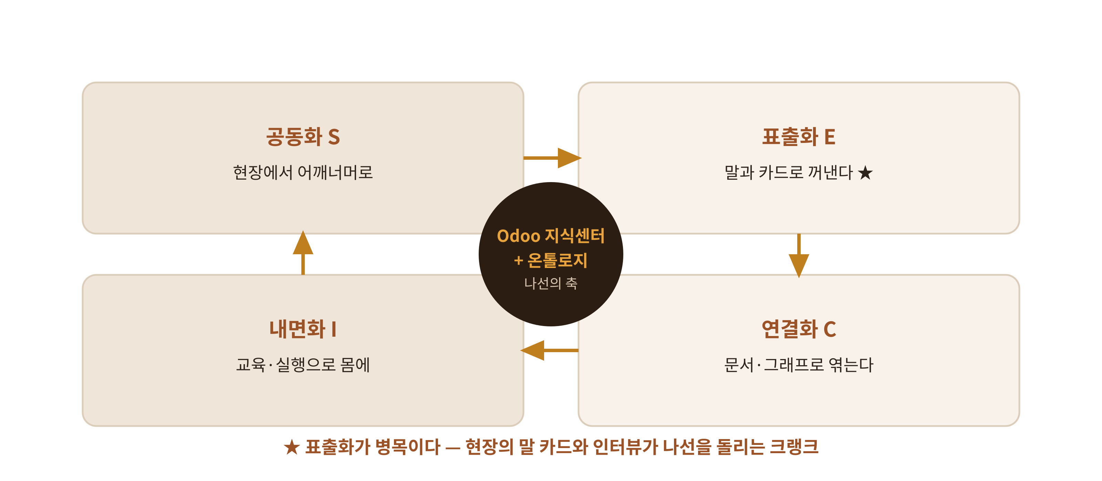
그림 8 | SECI 나선과 지식센터 — 병목은 언제나 표출화(★)다
지식경영의 고전 SECI(노나카)는 암묵지와 형식지가 네 단계로 순환하며 자란다고 말한다 — 공동화(어깨너머), 표출화(말로 꺼냄), 연결화(문서로 엮음), 내면화(몸에 익힘). 중소기업의 병목은 언제나 표출화다. 꺼내는 장치가 없으면 나선은 첫 굽이에서 멈춘다. 우리의 장치는 이미 등장했다 — 현장의 말 카드(부록 W13), 검증 인터뷰(부록 4.8), 그리고 확신도 루프(70%·3회·승인). 지식센터 지능화란 이 장치들의 산출물이 Odoo 지식센터(Knowledge)라는 한 서가에 꽂히고, 온톨로지로 연결되어 검색이 아니라 질문에 답하게 되는 것이다.

7.3 파이프라인 — 말이 자산이 되는 길
단계 | 내용 | 도구
수집 | 현장의 말 카드·인터뷰·작업일지·클레임 텍스트 | W13·Odoo 메모
태깅 | LLM이 4M·품목·공정 태그 초안 부여(사람 확정) | 온프레미스 LLM
검증 | 반복 확인으로 확신도 누적 — 임계(70%·3회) 도달 시 승인 상신 | 확신도 루프
자산화 | 확정 규칙·표준 개정·지식 문서로 발행, 그래프에 연결 | 지식센터·Neo4j
환류 | 규칙이 4~6장의 판단 카드에 근거로 재등장 — 지식이 일한다 | 판단 카드

7.4 판단의 구현 — 지식이 "일하는" 세 장면
- 장면 1 — 4장의 판단 카드에 "규칙: 비 크림류 −20%"가 근거로 뜬다. 지식이 예측을 돕는다.
- 장면 2 — 신입의 질문에 지식센터가 규칙+근거+데이터를 한 줄에 꿴다. 교육 기간이 줄어든다.
- 장면 3 — 베테랑 퇴임식 날, 회사에는 그의 이름이 승인자로 남은 규칙 아홉 개가 남아 있다. 이것이 M.AX가 말하는 "명장 노하우의 데이터화"의 우리 회사 버전이다.

7.5 KPI와 시작 순서
판정 KPI: 확정 규칙 누적 수와 재사용 횟수(판단 카드 근거로 등장한 횟수), 현장의 말 카드 수집량, 신입 독립 소요 기간, 검색 성공률. 시작 순서: ① 말 카드 통로부터(도구 없이 종이로도) ② 주간 점검에서 카드 낭독 ③ 지식센터 서가 개설 ④ 확신도 루프·온톨로지 연결. 문화가 먼저고 도구는 다음이다 — 말할 수 있는 조직이 기록할 수 있다.

맺음 네 개의 지능화, 하나의 원장
네 장의 공연이 끝났다. 무대 뒤를 보면 배우는 결국 하나다 — Odoo 단일 원장의 기록이 파이프라인을 타고 올라가 그래프에서 의미를 얻고, 판단 카드가 되어 내려와 다시 원장의 파라미터를 바꾼다. 수요예측은 판매 기록의, 재고·생산은 이동과 BOM의, 설비예지는 정비 이력의, 지식센터는 현장의 말의 지능화일 뿐 — 구조는 전부 같다. 그래서 하나를 완주하면 둘째는 절반의 힘으로 된다.
지능화 | 첫 판단 카드까지의 최단 경로 | 전제(부록 사이클)
수요예측·영업(4장) | POS·판매 12주 축적 → 프로파일 예측 → 제안 카드 | 코드체계·판매 기록
재고·생산(5장) | 재고 정확도 95% → 정적 ROP → 동적 보정 | 사이클 ①(정확도)
설비예지(6장) | 고장 기록 코드화 → 병목 1대 센서 → 3색 경보 | 정지 기록 습관
지식센터(7장) | 말 카드 → 주간 낭독 → 첫 확정 규칙 | 말할 수 있는 문화

시작은 언제나 같은 질문이다 — 우리의 경영 질문 10개 중, 어느 것이 가장 아픈가. 4장부터 읽을 필요도, 순서대로 할 필요도 없다. 아픈 곳의 지능화 하나를 부록의 DMAIC 사이클에 실어 한 분기에 얇게 완주하는 것 — 그것이 M.AX의 시대에, 지원이 끝나도 남는 회사를 만드는 가장 빠른 길이다.
"기록하는 ERP는 어제를 말하고, 판단하는 ERP는 내일을 제안한다 — 승인 버튼은 언제나 사람의 손에."

